**Plataformas de Exposição**

O jogo será desenvolvido para os sistemas operacionais (OS) androide, IOS, Windows Phone, Firefox OS, desktops Windows e desktops Mac. Com um foco voltado ao público usuário do Android, onde será disponibilizado desde a sua fase BETA, para testes de mercado e correção de erros. Plataforma onde também será realizado seu primeiro lançamento oficial sendo que apenas esta versão final será disponibilizada para os outros sistemas operacionais (SO).

**Desafios**

O game consiste em conseguir levar a bolinha ao ponto final dos diversos labirintos que constituem cada fase do jogo no menor tempo possível. Desta maneira, conforme o jogador evolui suas habilidades motoras e se acostuma com os movimentos do tabuleiro, começa passar os níveis com maior facilidade passando a ganhar mais pontos. Á vista disto é imposto a ele novos tipos de jogabilidade onde suas habilidades serão postas em xeque novamente com isto o desafiaremos sempre aprender uma nova forma de jogabilidade.

Após ter experenciado todas as jogabilidades estaremos em fases de alto nível onde as jogabilidades serão escolhidas aleatoriamente pela IA do game.

A gravidade do game também pode influenciar na velocidade em que a bolinha se move tanto para menos quanto para mais.

Nos mapas de mais alto nível a “Saída” ou o Ponto final poderá estar escondido nas paredes ou até mesmo se o jogador procurar bem poderá encontrar outras saídas das fases ou “Entradas” para outras dimensões ou diferentes localidades na linha do tempo.

**Jogabilidades**

Joystick: Dificuldade nv1 / Multiplayer

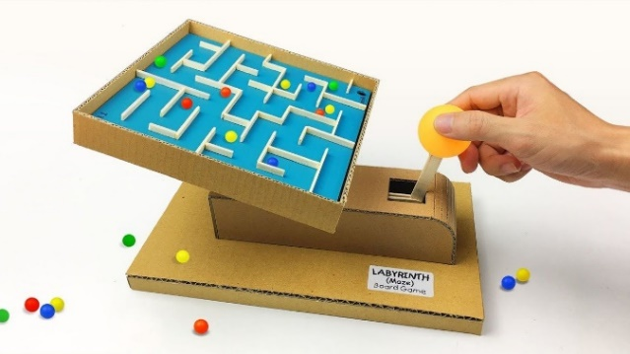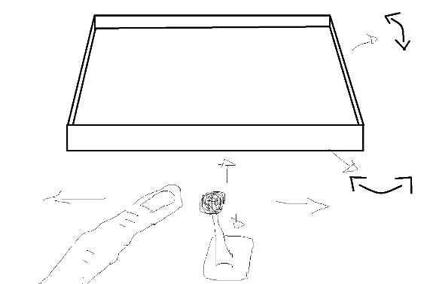

Manoplas: Dificuldade nv1 / Multiplayer

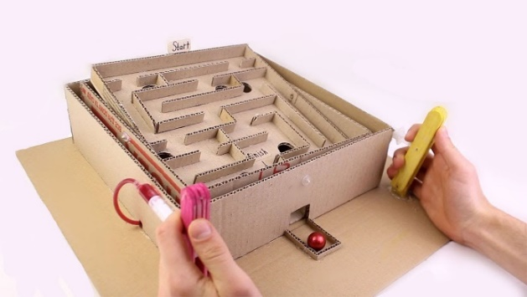

Pong: Dificuldade nv1

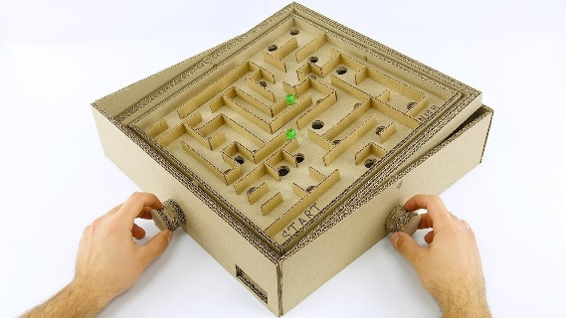

Hidraulico: Dificuldade nv2

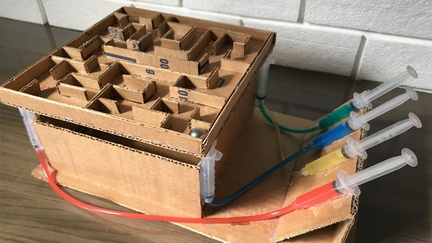

Suspenção a Ar: Dificuldade nv3

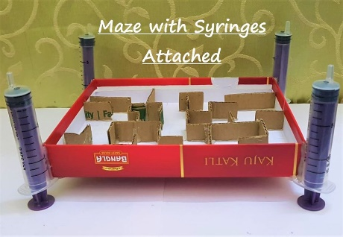

Cilindro: Dificuldade nv2

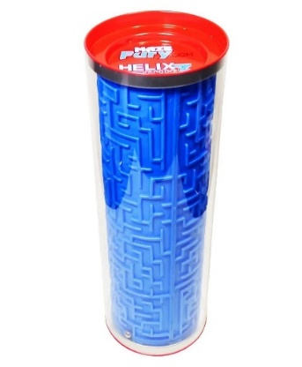

Portal: Dificuldade nv1

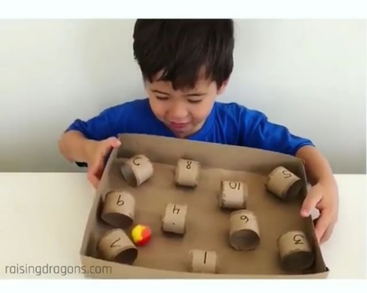

Giro Livre: Dificuldade nv4

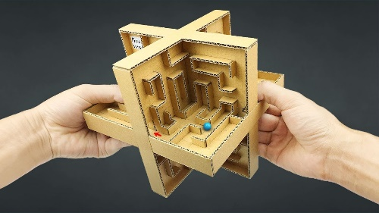

Cordas: Dificuldade nv5 / Multiplayer

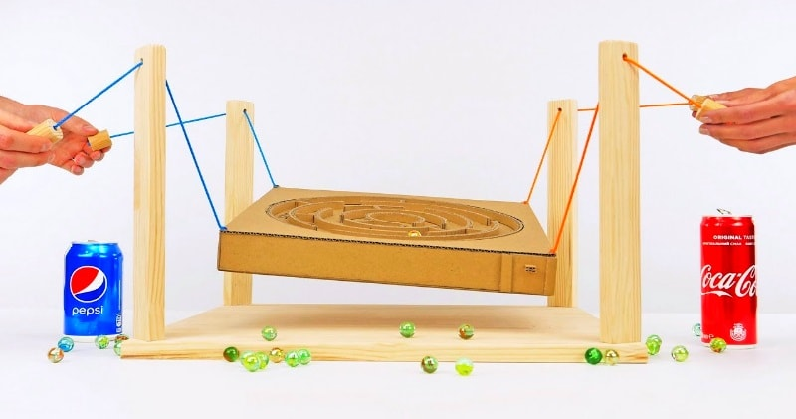

**Multiplayer online**

O jogo terá dois modos de multiplayer, o modo de “Cooperação” e o modo de “Competição”.

Cooperação: Neste modo os jogadores iram cooperar para vencerem o labirinto e receberem os prêmios.

Competição: Neste modo, ganha o jogador que chegar no ponto final primeiro.

**Multiplayer**

Com este modo de jogo os players devem utilizar os labirintos criados por eles para desafiarem um colega em particular, ou até mesmo disponibilizar suas criações para a plataforma utilizar com outros jogadores pelo o mundo, quanto mais criativa a sua criação mais pontos você ganha por disponibiliza-la.

**Recompensas**

O jogador ganha pontos ao chegar no ponto final, esses pontos serão resultado de um cálculo onde o tempo que o jogador levou para finalizar o labirinto menos o tempo que os criadores levaram, se o tempo do jogador for menor que o tempo dos criadores esse resultado ser multiplicado.

Entre uma fase e outra a partidas livres de tempo onde o jogador pode coletar pelo mapa todas as moedas disponibilizadas o jogador pode utilizar essas moedas para comprar bolas diferentes, efeitos especiais como fumaça ou fogo saindo dela entre outros, itens para poder construir seus próprios labirintos ou para que possam personalizar a sua página home com novos temas ou mesmo o seu plano de fundo padrão durante o Gameplay.

Também haverá um ranqueamento entre os players, tanto para os players quanto para os mapas que criarem e disponibilizarem publicamente dentro do app.

**Itens**

Temporizadores, Gravitacional.

**Lucros**

Anúncios: uma forma de lucrar é com propagandas que aparecem sempre que o jogador perder, ou dependendo de como for a usabilidade da área de game play também poderá ser disponibilizado um espaço para banners de publicidade.

Shop: outra das formas de lucrar com este game é com a venda de itens dentro do app.

Doações: também serão aceitas para o desenvolvimento e atualização do projeto.

Item de SEM ANÚNCIOS: também será um item a ser vendido dentro do shop, o player escolher por quanto tempo quer jogar sem ver anúncios e compra este item.

**Ferramentas de Desenvolvimento**

**Fases do desenvolvimento**

**Ideia**

Nesta fase teremos apenas o desenvolvimento de rascunhos e buscas por referencias, que iram orientar o processo de pré-produção.

Brainstorming. / **Vinicius&Cauan**

Criar o High Concept. / **Cauan**

Encontrar Referências. / **Cauan**

**Protótipo (MVP)**

* Design

Nesta fase teremos apenas o desenvolvimento de rascunhos e buscas por referencias, que iram orientar o processo de pré-produção.

Página de begin. / **Vinicius**

Página home. / **Vinicius**

Página Pause./ **Vinicius**

Pagina de Game Play (HUD). / **Vinicius**

Prótotipar labirintos em papel. / **Cauan**

Menu Sair. / **Vinicius**

Fontes (Escrita). / **Vinicius**

Perspectiva do jogador. / **Vinicius&Cauan**

Acessibilidade X Usabilidade X Jogabilidade X Mobilidade. / **Vinicius&Cauan**

Buscar referências. / **Vinicius&Cauan**

* Interface

Agora iremos desenvolver as artes 2D que foram especuladas na fase de design e que serão utilizadas no processo de pré-produção.

Background. / **Vinicius**

Botões. / **Vinicius**

Menus. / **Vinicius**

Organização e usabilidade da página. / **Vinicius**

Ancoras da página. / **Vinicius**

Escolher as fontes. / **Vinicius**

* Modelagem 3D

Partir deste momento estaremos criando os modelos 3D que foram especulados na fase de design e que serão utilizadas no processo de pré-produção, lembrando que não haverá texturização ainda apenas uma leve textura uniforme para teste.

Modelagem dos labirintos. / **Cauan**

Modelagem da bola. / **Cauan**

Moedas. / **Cauan**

* Unity

Iniciaremos neste momento o processo de pré-produção do nosso protótipo, unindo todos os elementos e objetos elaborados pela equipe de designers dentro da plataforma de desenvolvimento unity e implementação de toda a programação necessária para o seu funcionamento desde física de movimentação (EX: Gravidade...) à parte de acessibilidade (EX: Interface, botões...)

Gerar o projeto. / **Cauan**

Importar os Modelos 3D. / **Cauan**

Testar a gravidade. / **Cauan**

Importar os Modelos 2D. / **Vinicius&Cauan**

Organizar a UI_BEGIN/ **Cauan**

Organizar a UI_HOME/ **Cauan**

Organizar a UI_GamePLay/ **Cauan**

Organizar a UI_PAUSE/ **Cauan**

Mecânica de Troca_Pagina. / **Vinicius&Cauan**

Mecânica de Pause. / **Vinicius&Cauan**

Mecânica de Exite_Game. / **Vinicius&Cauan**

Inserir Moedas. / **Vinicius**

Mecânica de Coletar Moedas. / **Vinicius&Cauan**

Mecânica de Geração de Pontos. / **Vinicius&Cauan**

Mecânica de Win. / **Vinicius&Cauan**

Mecânica de Lose. / **Vinicius&Cauan**

Mecânica do Joystck. / **Vinicius&Cauan**

Beta

Criar Mecânica de Shop

Criar os itens.

Criar Mecânica de Manoplas.

Criar Mecânica de Pong.

Criar Mecânica de Cilindro.

Criar Mecânica de Suspenção a Ar.

Criar Mecânica de Giro Livre.

Criar Mecânica de Cordas.

Criar Mecânica de Portal.

Página de configurações.

Página da loja.

Página de perfil do jogador.

Texturização 3D.

Marketing